Жил в городе богач, по имени Мирон.Я имя вставил здесь не с тем, чтоб стих наполнить;Нет, этаких людей не худо имя помнить.На богача кричат со всех сторонСоседи; а едва ль соседи и не правы,Что будто у него в шкатулке миллион —А бедным никогда не даст копейки он.Кому не хочется нажить хорошей славы?Чтоб толкам о себе другой дать оборот,Мирон мой распустил в народ,Что нищих впредь кормить он будет по субботам.И подлинно, кто ни придет к воротам —Они не заперты никак.«Ахти!» подумают: «бедняжка разорился!»Не бойтесь, скряга умудрился:В субботу с цепи он спускает злых собак;И нищему не то, чтоб пить иль наедаться, — Дай бог здоровому с двора убраться.
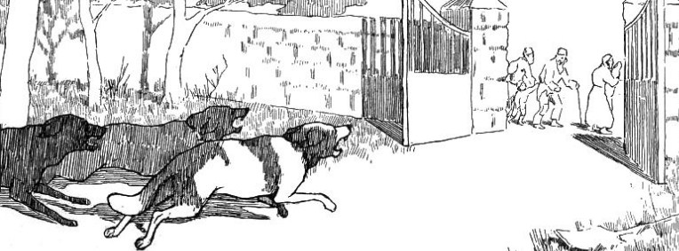
Меж тем Мирон пошел едва не во святых.Все говорят: «Нельзя Мирону надивиться;Жаль только, что собак таких он держит злыхИ трудно до него добиться:А то он рад последним поделиться».
———
Видать случалось часто мне,Как доступ не легок в высокие палаты;Да только всё собаки виноваты —Мироны ж сами в стороне.

